Mô Tả Nghiệp Vụ :

# I.API

* Sử dụng xampp để kết nốt tới phpmyadmin
* Sử dụng phpmyadmin để lưu database
* Sử dụng ngôn ngữ Php để kết nối và tạo API
* Sử dụng thư viện Retrofit + Rxjava để tương tác với API
* 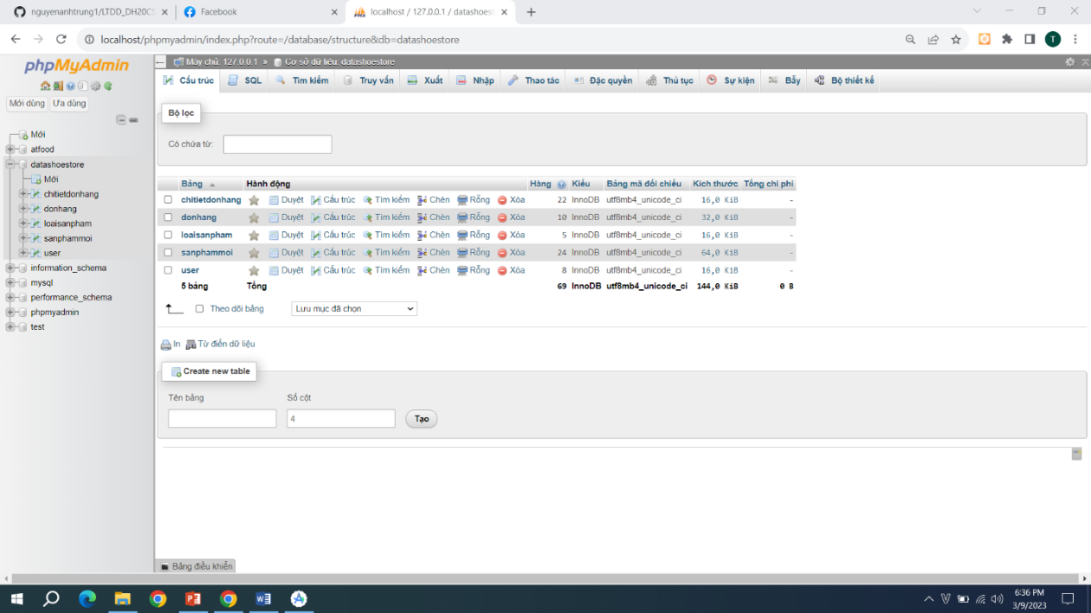

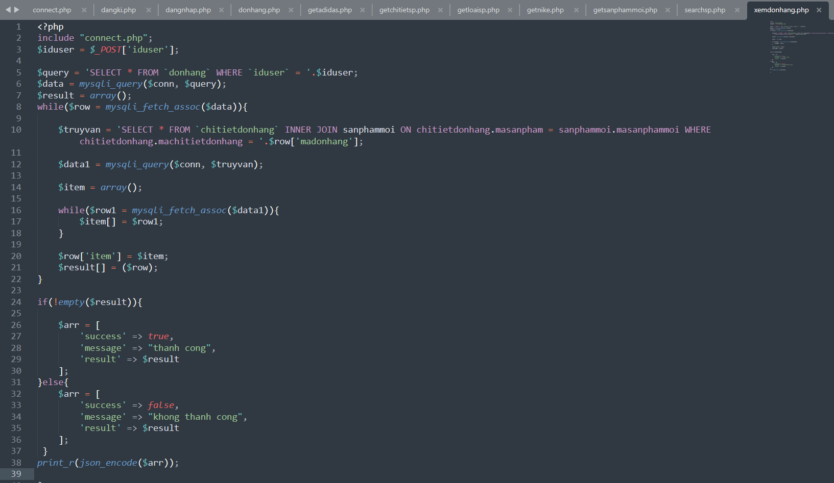

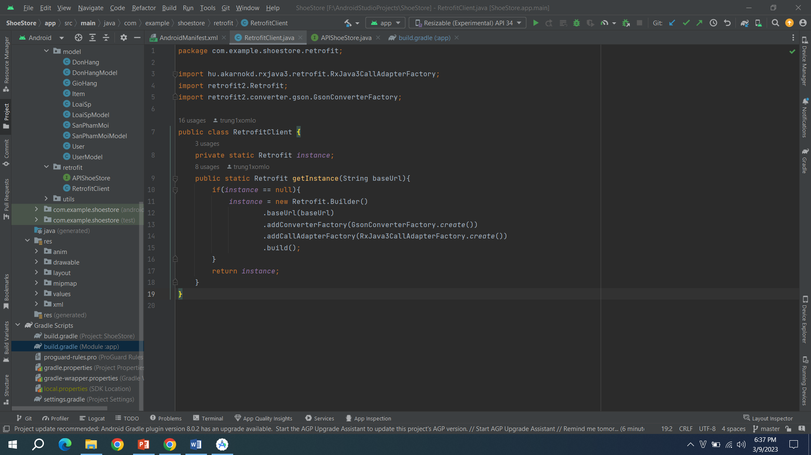

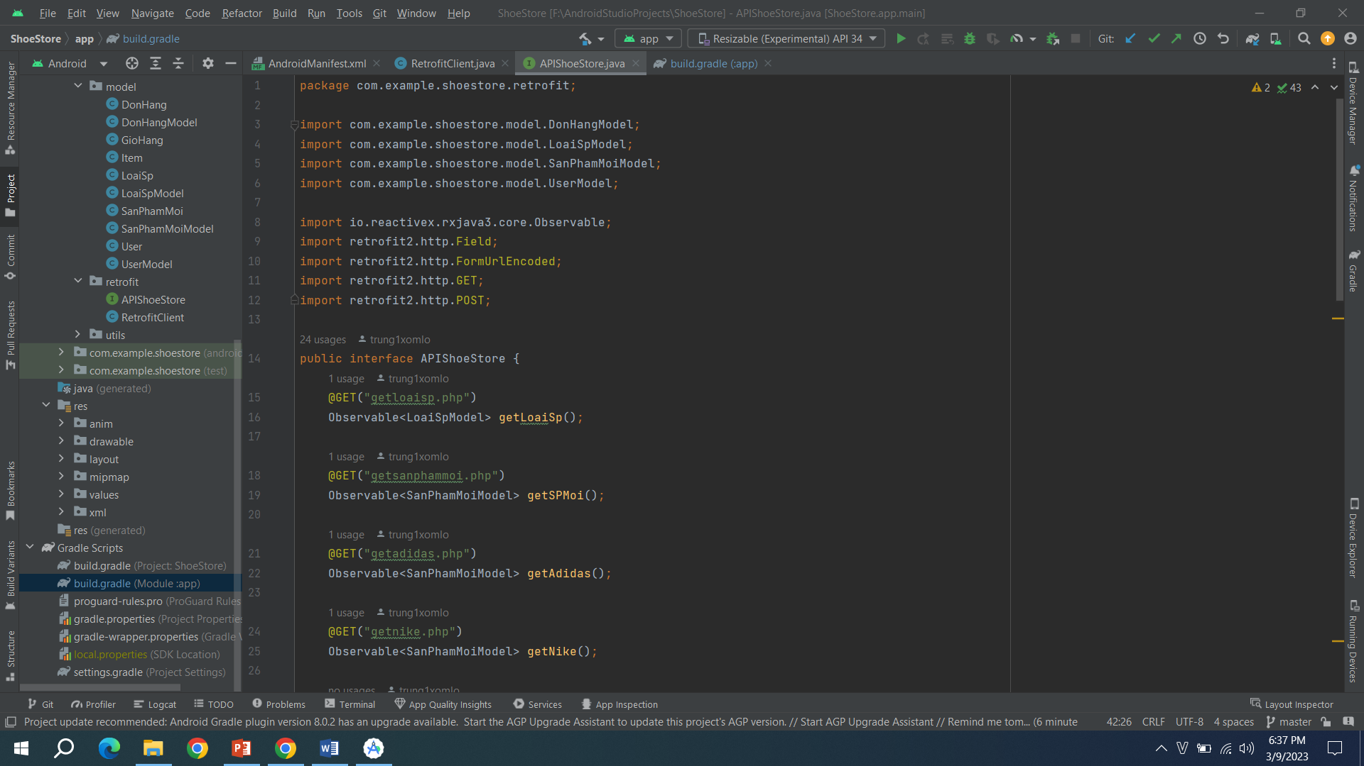

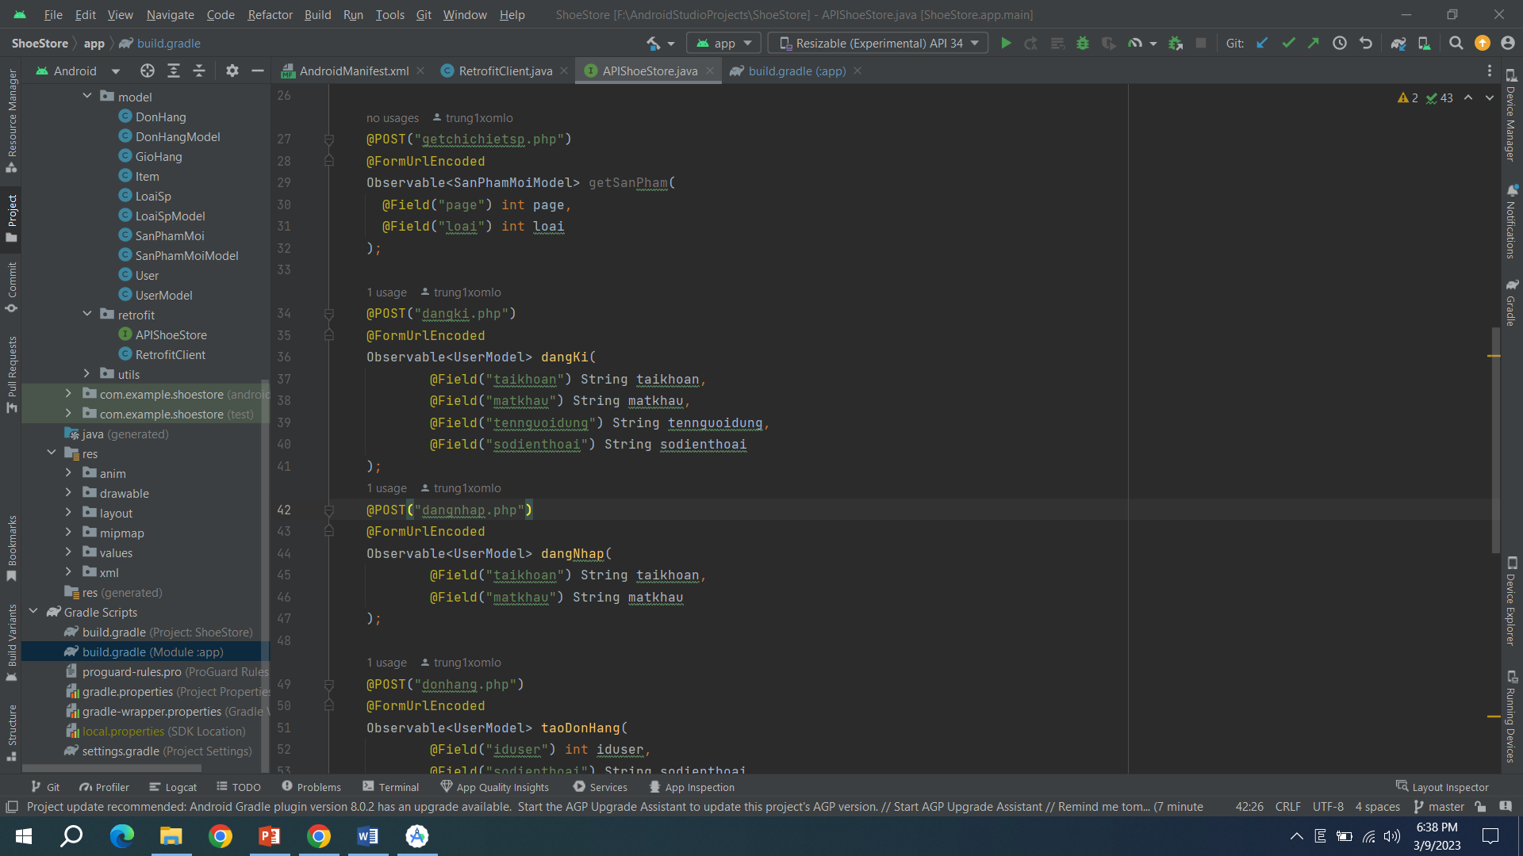

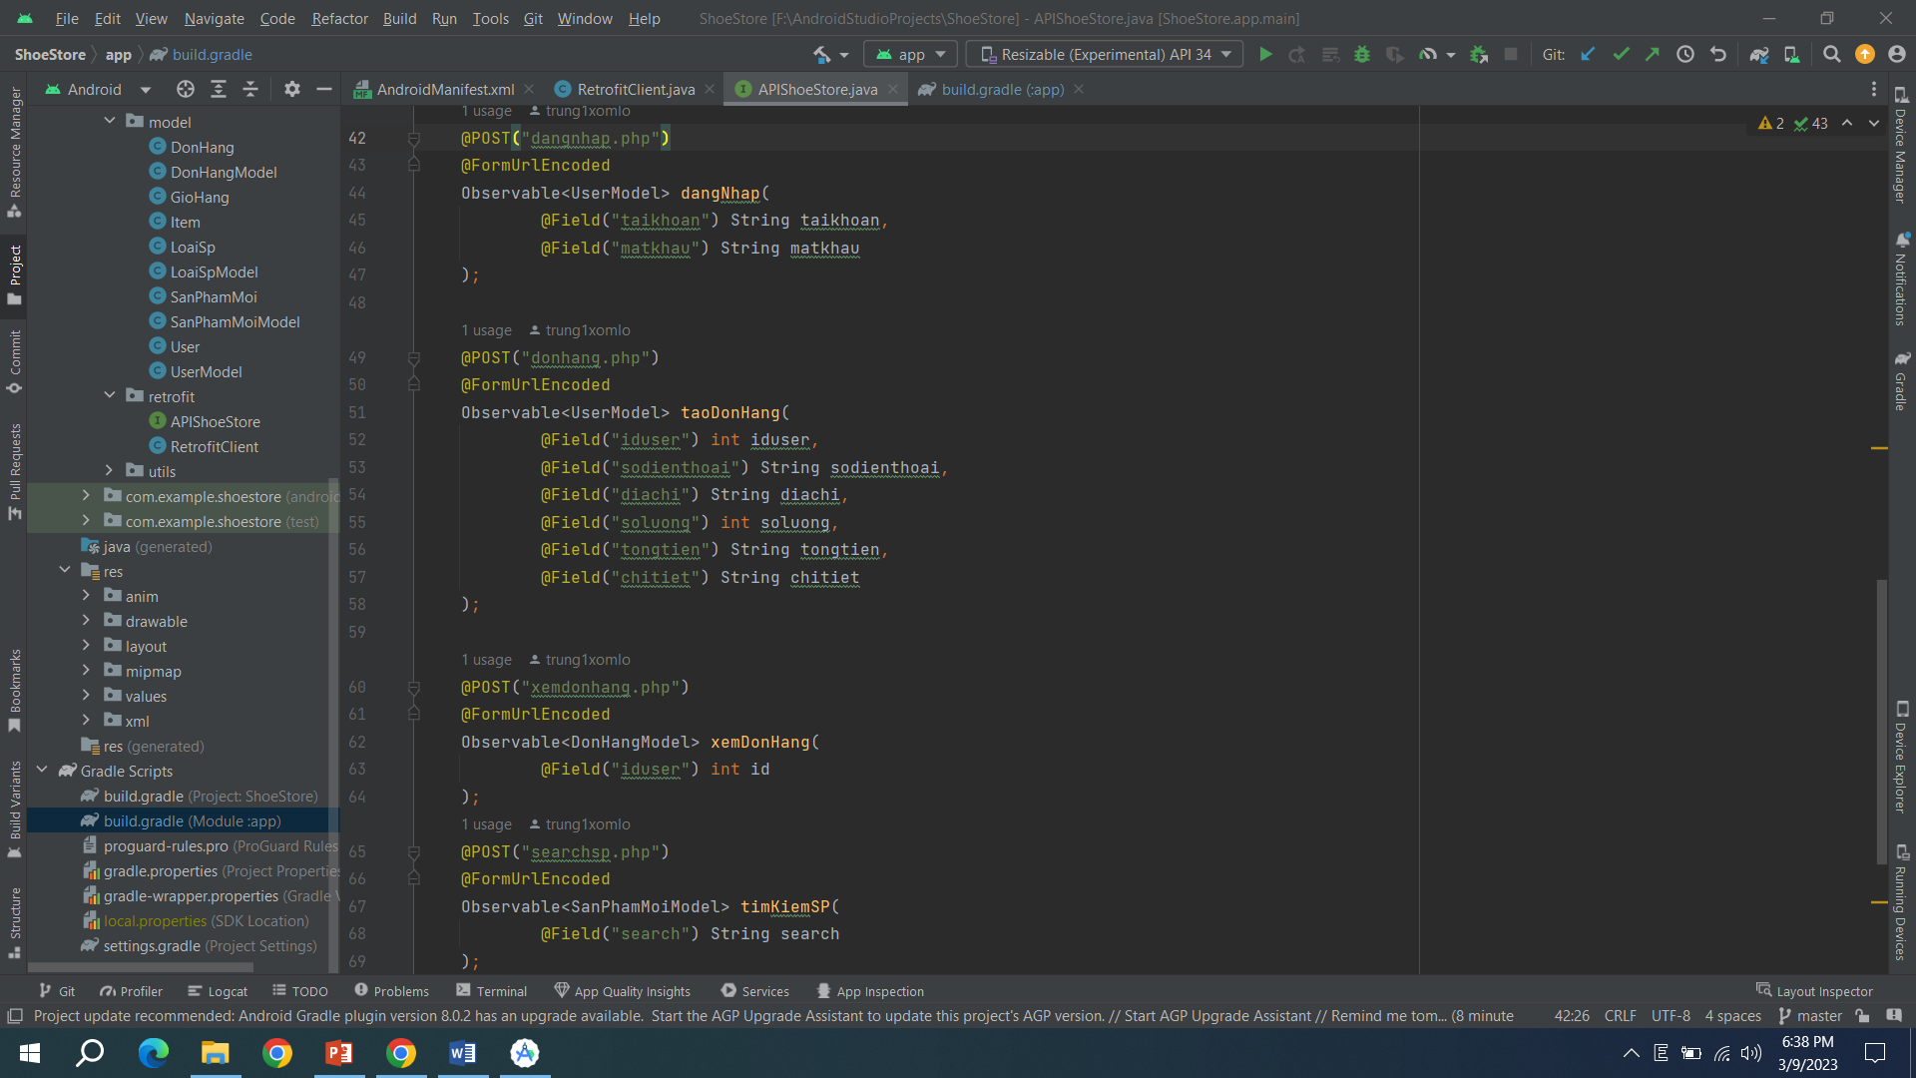

# II.Thư Viện

* Glide để load hình ảnh
* Gson để chuyển đổi kết nối json
* Notification-bage để hiển thị thông báo
* Paper để lưu đăng nhập …

